小一班今日动态2.21
来园：
今日来园20人，2人病假，3人事假。
我们班大部分幼儿能主动跟老师问好，打招呼，并在老师的提示下有序签到、放物品，洗手喝牛奶。徐凌琨、隋浩宇、叶兴泽入园时情绪波动较大，但是进来后很快就能调整好，参与游戏。
区域游戏：
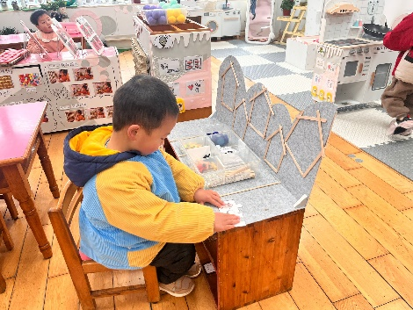  益智区 | 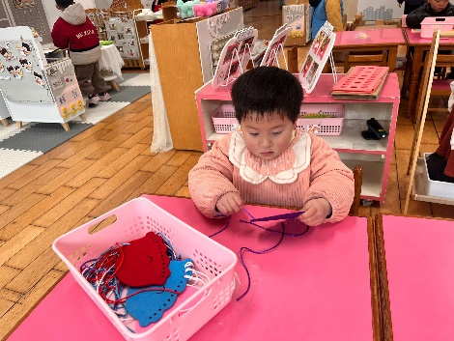  生活区 | 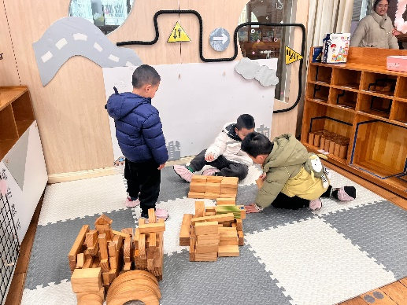  地面建构
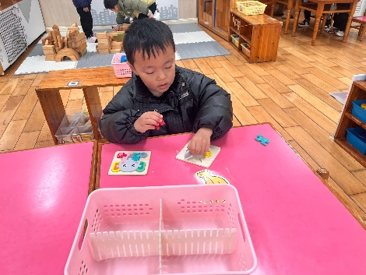  益智区-拼图 | 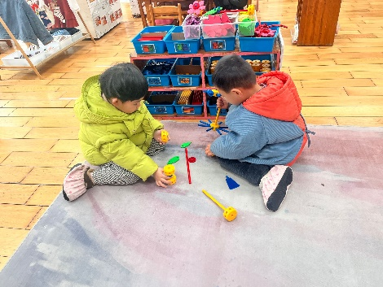  万能工匠 | 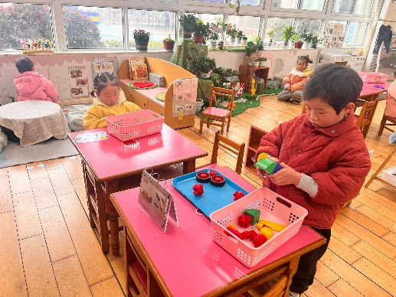  科探区
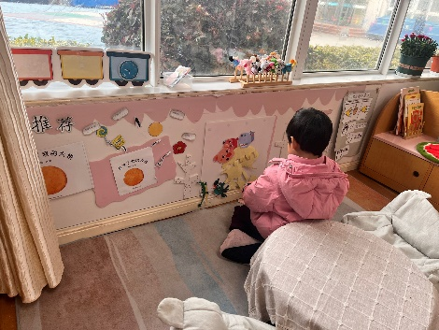  图书角 | 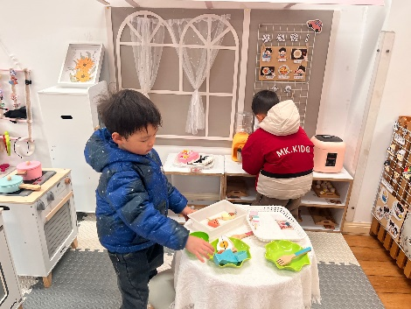  娃娃家 | 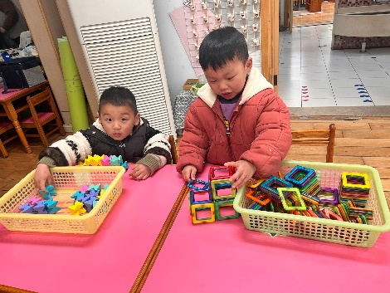  桌面建构
户外活动：
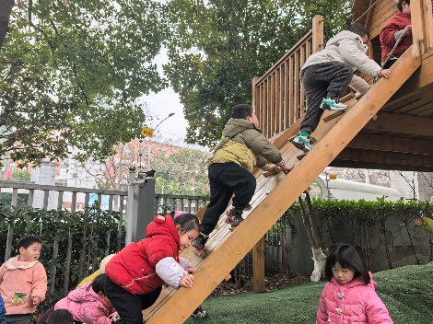 | 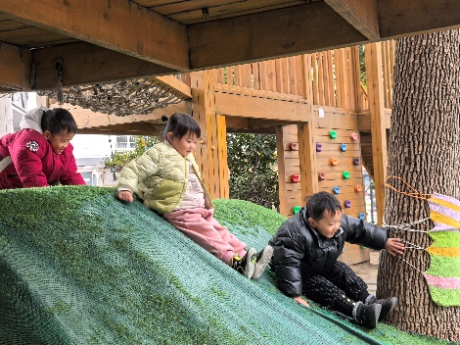 | 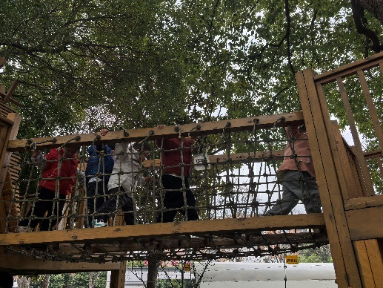
集体活动：
综合：亲亲热热一家人
一家人是指住在一个屋檐下共同生活的人。对于小班的孩子来说，一家人除了爸爸妈妈，也许还有爷爷奶奶或者是外公外婆，是每天在一张桌子上吃饭的人。本节综合活动以幼儿最喜欢的过家家形式展开，引导幼儿学一学平时观察到的家人的穿着打扮，工作、生活等，并在表演和观看表演的过程中体会家人对宝宝的关心和照顾，从而引导幼儿了解如何去关心家人，体验一家人在一起亲亲热热的感觉。
本次活动中，表扬徐凌琨、韩景宸、蒋清远、张烁、刘珺玮、颜泽楷、奚禾、丁汝成、杨若萱、隋浩宇、白小沐、张玉菀、黄珵子、蒋艺姝、孙嘉芮、范奕菱能认真听清老师的问题，回忆家庭成员并说一说爸爸妈妈的工作。
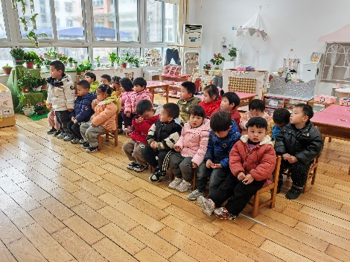 | 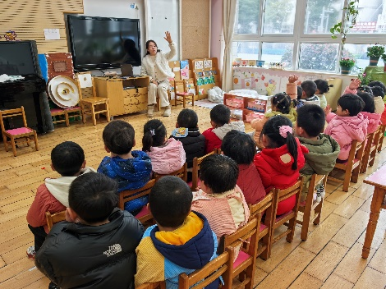 | 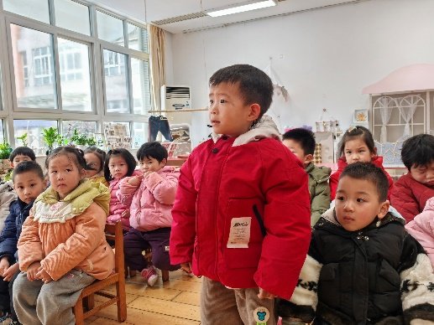
生活活动情况：
1.午餐情况：
今天的午饭吃的是大米饭、香菇鸡腿、莴苣丝炒香干、青菜肉丝汤。大部分小朋友能保持桌面整洁，一口饭一口菜的安静用餐，真棒！
提醒：幼儿用餐时间控制在30分钟较为适宜。韩景宸、刘珺玮、奚禾、杨若萱、蒋清远剩菜。
2.午睡情况：
小朋友们能在老师的提醒下，有序小便进入午睡室，大部分幼儿能自己独立午睡，个别幼儿需要老师稍微陪伴和提醒。
家园合作：
- 动态上的照片，仅作为老师观察时的随拍，并不是所有孩子的照片都会呈现。
- 近期流感频发，请尽量避免带孩子去人多处聚集。出行请做好防护，戴好口罩。
- 今天星期五，没有延时班，请在15：30接孩子离园。

